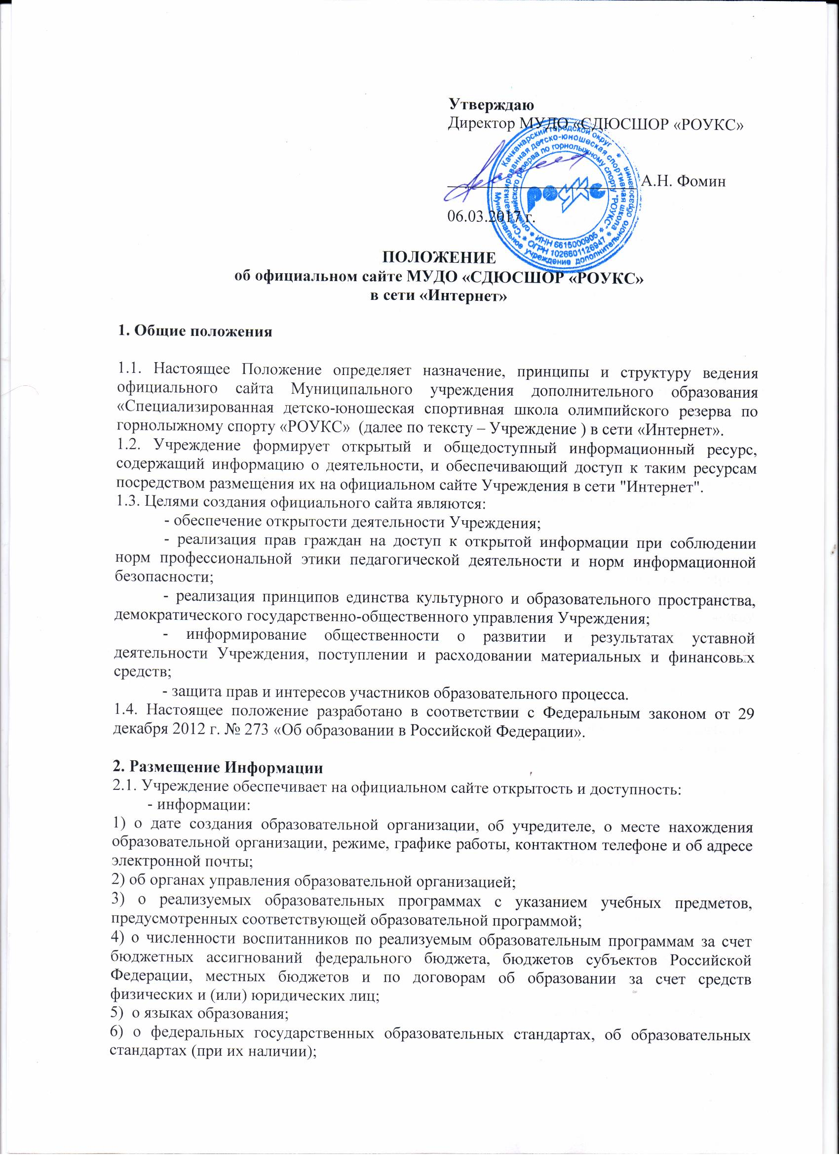

Утверждаю
Директор МУДО «СДЮСШОР «РОУКС»

_______________________ А.Н. Фомин

06.03.2017 г.

ПОЛОЖЕНИЕ
об официальном сайте МУДО «СДЮСШОР «РОУКС»
в сети «Интернет»

1. Общие положения

1.1. Настоящее Положение определяет назначение, принципы и структуру ведения официального сайта Муниципального учреждения дополнительного образования «Специализированная детско-юношеская спортивная школа олимпийского резерва по горнолыжному спорту «РОУКС» (далее по тексту – Учреждение ) в сети «Интернет».
1.2. Учреждение формирует открытый и общедоступный информационный ресурс, содержащий информацию о деятельности, и обеспечивающий доступ к таким ресурсам посредством размещения их на официальном сайте Учреждения в сети "Интернет".
1.3. Целями создания официального сайта являются:
- обеспечение открытости деятельности Учреждения;
- реализация прав граждан на доступ к открытой информации при соблюдении норм профессиональной этики педагогической деятельности и норм информационной безопасности;
- реализация принципов единства культурного и образовательного пространства, демократического государственно-общественного управления Учреждения;
- информирование общественности о развитии и результатах уставной деятельности Учреждения, поступлении и расходовании материальных и финансовых средств;
- защита прав и интересов участников образовательного процесса.
1.4. Настоящее положение разработано в соответствии с Федеральным законом от 29 декабря 2012 г. № 273 «Об образовании в Российской Федерации».

2. Размещение Информации
2.1. Учреждение обеспечивает на официальном сайте открытость и доступность:
- информации:
1) о дате создания образовательной организации, об учредителе, о месте нахождения образовательной организации, режиме, графике работы, контактном телефоне и об адресе электронной почты;
2) об органах управления образовательной организацией;
3) о реализуемых образовательных программах с указанием учебных предметов, предусмотренных соответствующей образовательной программой;
4) о численности воспитанников по реализуемым образовательным программам за счет бюджетных ассигнований федерального бюджета, бюджетов субъектов Российской Федерации, местных бюджетов и по договорам об образовании за счет средств физических и (или) юридических лиц;
5) о языках образования;
6) о федеральных государственных образовательных стандартах, об образовательных стандартах (при их наличии);
7) о руководителе образовательной организации,
8) о персональном составе педагогических работников с указанием уровня образования, квалификации и опыта работы;
9) о материально-техническом обеспечении образовательной деятельности (в том числе о наличии оборудованных учебных кабинетов, средств обучения и воспитания, об условиях питания и охраны здоровья воспитанников);
10) об объеме образовательной деятельности, финансовое обеспечение которой осуществляется за счет бюджетных ассигнований федерального бюджета, бюджетов субъектов Российской Федерации, местных бюджетов, по договорам об образовании за счет средств физических и (или) юридических лиц;
11) количестве вакантных мест для приема( перевода) по каждой образовательной программе, направлению подготовки( на места, финансируемые за счет бюджетных ассигнований федерального бюджета, бюджетов субъектов Российской Федерации, местных бюджетов, по договорам об образовании за счет средств физических и (или) юридических лиц);
12) наличии и об условиях предоставления учащимся мер социальной поддержки;
13) о поступлении финансовых и материальных средств и об их расходовании по итогам финансового года.
- копий:
1) устава образовательной организации;
2) лицензии на осуществление образовательной деятельности (с приложениями);
3) плана финансово-хозяйственной деятельности образовательной организации, утвержденного в установленном законодательством Российской Федерации порядке, или бюджетной сметы образовательной организации;
4) локальных нормативных актов, по основным вопросам организации и осуществления образовательной деятельности, в том числе регламентирующей Порядок приема на обучение по образовательным программам дополнительного образования, календарный учебный график, режим занятий, порядок и основания перевода и отчисления учащихся, порядок оформления возникновения, приостановления и прекращения отношений между Учреждением родителями( законными представителями) учащихся, Правил внутреннего распорядка учащихся, правил внутреннего трудового распорядка, коллективного договора.
2.2. отчета о результатах самообследования. Показатели деятельности образовательной организации, подлежащей самообследованию, и порядок его проведения устанавливаются федеральным органом исполнительной власти, осуществляющим функции по выработке государственной политики и нормативно-правовому регулированию в сфере образования;
2.3 документа о порядке оказания платных образовательных услуг;
2.4 предписаний органов, осуществляющих государственный контроль (надзор) в сфере образования, отчетов об исполнении таких предписаний;
2.5. иной информации, которая размещается, опубликовывается по решению образовательной организации и (или) размещение, опубликование которой являются обязательными в соответствии с законодательством Российской Федерации.

3. Организация информационного наполнения и сопровождения официального сайта
3.1. Информационное наполнение и актуализация официального сайта (страницы) осуществляется директором Учреждения.
3.2. По каждому разделу официального сайта (информационно – ресурсному компоненту) назначаются должностные лица, ответственные за подборку и предоставление соответствующей информации.
3.3. Руководство обеспечением функционирования официального сайта возлагается на директора Учреждения, ответственного за информацию образовательного процесса.
3.4. Непосредственное выполнение работ по размещению информации на официальном сайте, обеспечению её целостности и доступности, реализации правил разграничения доступа возлагается на директора.
3.5. Информация, готовая для размещения на официальном сайте, предоставляется в электронном виде директору.
3. Информация и документы, подлежат обновлению в течение десяти рабочих дней со дня их создания, получения или внесения в них соответствующих изменений.

4. Ответственность
4.1. Ответственность за недостоверное, несвоевременное или некачественное предоставление информации (в т.ч. с грамматическими или синтаксическими ошибками) для размещения на официальном сайте несёт директор Учреждения.

